Litteraturlista
Här ser du den litteratur som ingår i kurserna på Grund och Gy. Det är viktigt att du skaffar litteraturen till din/dina kurs/kurser så fort som möjligt.
De flesta böcker kan du hitta på internetbokhandlar eller låna på biblioteket.

GRUND
Engelska grund Delkurs 1
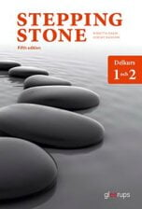 | Stepping Stone delkurs 1 och 2, elevbok, 5:e uppl  Av Birgitta Dalin, Jeremy Hanson  ISBN: 51102931  (Nypris ca: 359 kr)
Engelska grund Delkurs 2

Stepping Stone delkurs 1 och 2, elevbok, 5:e uppl
Av Birgitta Dalin, Jeremy Hanson
ISBN: 51102931
(Nypris ca: 359 kr)
Engelska grund Delkurs 3

Stepping Stone delkurs 3, elevbok, 5:e uppl
Av Birgitta Dalin, Jeremy Hanson, Kerstin Tuthill
ISBN: 51103525
(Nypris ca: 369 kr)
Engelska grund Delkurs 4

Stepping Stone delkurs 4 elevbok 5:e uppl
Av Birgitta Dalin, Jeremy Hanson, Kerstin Tuthill
ISBN: 51103532
(Nypris ca: 379 kr)

Matematik Grund, delkurs 1 och 2:
Cordanova delkurs 1 och 2 (2017). Danielsson, Gabrielsson, Löfstrand & Bellander. Gleerups.
ISBN 978-91-40–696175.
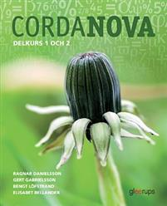
Matematik grundläggande nivå, delkurs 3:
Cordanova delkurs 3 (2017). Danielsson, Gabrielsson, Löfstrand & Bellander. Gleerups.
ISBN 978-91-40-696892
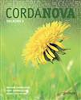
Matematik Grund, delkurs 4:
Cordanova delkurs 4 (2018). Danielsson, Gabrielsson, Löfstrand & Bellander. Gleerups.
ISBN: 978-91-40–696908
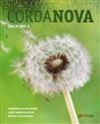

Svenska som andraspråk Grund, delkurs 1 och 2:
Lärobok: Nå Målen Svenska som andraspråk Delkurs 1 och 2 (2018), Fredrik Harstad Gleerups.
ISBN: 40697059
Grammatikbok: Forma svenskan, grammatiska övningar i svenska som andraspråk (2015, 2018). Lasse Svensson. Studentlitteratur.
ISBN: 978-91-44–11072–1.

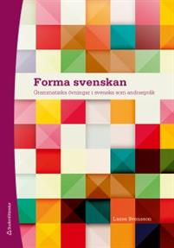

Svenska som andraspråk Grund, delkurs 3 och 4:
Lärobok: Nå målen, svenska som andraspråk delkurs 3 och 4 (2019), Maria Fohlin & Fredrik Harstad. Gleerups.
ISBN: 9789140692375

GY
Svenska 1
Formativ svenska 1. Carin Eklund och Inna Rösåsen. Liber.
ISBN: 9789147121465
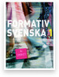
Svenska som andraspråk 1
Formativ svenska som andraspråk 1. Carin Eklund och Inna Rösåsen. Liber.

ISBN: 9789147121472

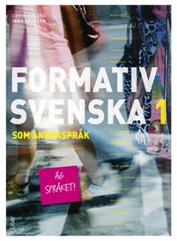

Svenska som andraspråk 2
Formativ svenska och svenska som andraspråk 2 av Carin Eklund, Inna Rösåsen
ISBN: 9789147124183

Svenska som andraspråk 3
Formativ svenska som andraspråk 3 av Carin Eklund, Inna Rösåsen

ISBN: 9789147138265

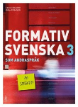

Matematik 1A

Matematik Origo 1a av Verner Gerholm, Kerstin Olofsson
ISBN: 9789152360767
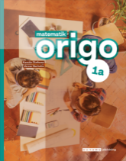
Du behöver också en räknare som kan prioriteringsreglerna

Matematik 2A

Matematik Origo 2a av Verner Gerholm, Johan Skarp, Kerstin Olofsson
ISBN: 9789152360750

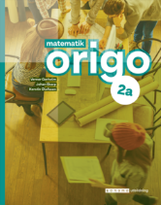
Du behöver också en grafräknare till denna kurs (t ex Texas TI-82)

Uppdaterad senast: 20211026

